Operettenadvent in Matrei: Vorweihnachtlicher Kulturgenuss
Im Wipptal stehen in der Vorweihnachtszeit zahlreiche Adventveranstaltungen bevor, darunter das traditionsreiche Highlight, der Tiroler Operettenadvent in Matrei
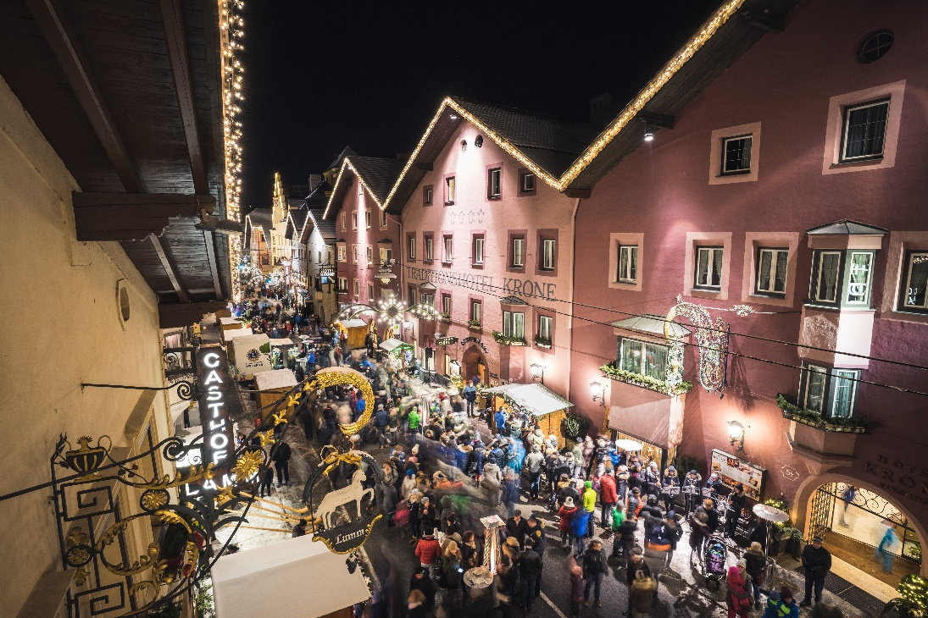
Der Operettenadvent im Matrei am Brenner findet am 02. und 09. Dezember 2023 statt. An diesen Tagen verwandelt das sich das Dorfzentrum von Matrei - das „Marktl“ in eine festliche Bühne mit seinen denkmalgeschützten Gebäuden, Gaststätten, Werkstätten und einer romantischen Beleuchtung.
Die weihnachtliche Atmosphäre und die Vielfalt der regionalen Handwerkskunst sowie Gaumenfreuden laden dazu ein, eine besondere Stimmung zu erleben.
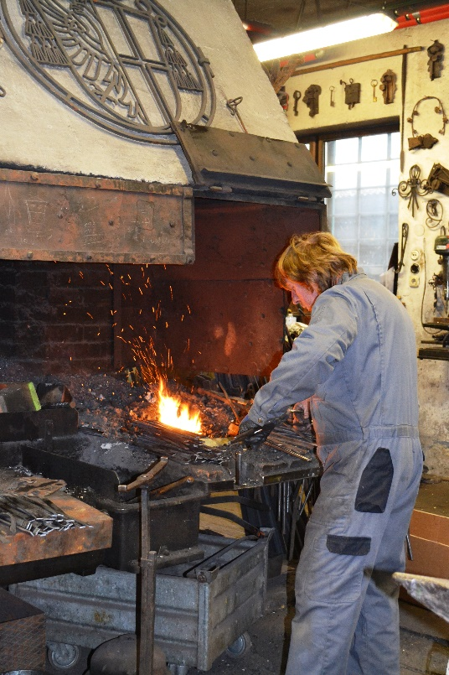

Musikalische Highlights und Kinderprogramm
Am 02.12.2023 treten ab 17.00 Uhr im Gemeindesaal Pfons die Wiltener Sängerknaben auf, am 09.12.2023 gibt es ein Konzert des Gemischten Chors Matrei mit Orchester der Landesmusikschule Wipptal. Tickets sind im Vorverkauf in den TVB Infobüros Steinach und Matrei oder an der Abendkassa erhältlich.
Kleine Gäste dürfen sich bereits ab 16.00 Uhr im Rathaussaal Matrei auf Sitzkissenkonzerte, Bastelstationen, Streichelzoo, Kutschenfahrten und Ponyreiten freuen.
Der Adventmarkt im Dorfzentrum, der um 19.00 Uhr mit dem Einzug der Engel eröffnet wird, verspricht musikalische Darbietungen, Handwerkskunst und kulinarische Spezialitäten an Marktständen und in den Gaststätten. In der Heilig-Geist-Kirche finden an beiden Terminen um 19.30 Uhr Chorkonzerte bei freiem Eintritt statt.
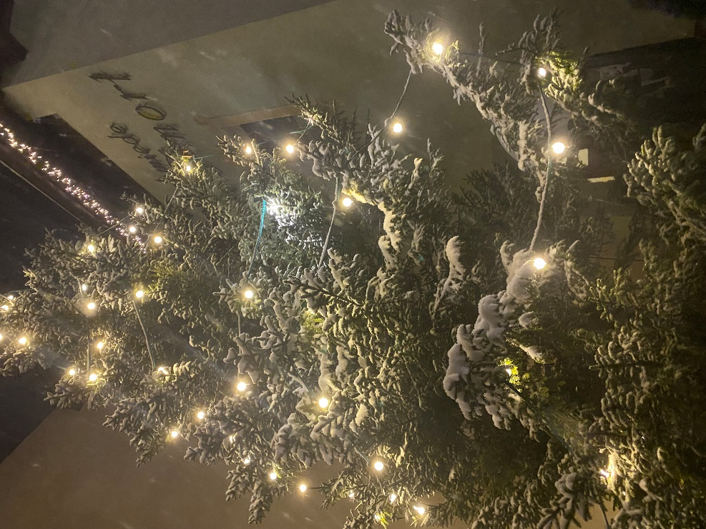
Weitere Veranstaltungen in der Vorweihnachtszeit
Neben dem Operettenadvent dürfen sich Einheimische und Gäste auf eine Vielzahl weiterer Highlights freuen: Stimmungsvolle Weihnachtsmärkte auf Schloss Trautson (26.11.23) und Maria Waldrast (15.12.2023) sowie in Steinach (16.12.2023), Krippenausstellung in Navis (02.12.2023 & 03.12.2023), Nikolaus,- & Krampusumzug in Matrei (05.12.2023) Ein weiterer Höhepunkt ist der Advent im Mühlendorf (10.12.2023). Details und weitere Veranstaltungen finden sich im Veranstaltungskalender: https://www.wipptal.at/de/wipptal-erleben/veranstaltungen/#/veranstaltungen
